**第五单元厘米和米**

**5.1 线段的初步认识**

**【基础巩固】**

**一、选择题**

1．下面的图形（    ）是线段。

A． B． C．

2．下面是线段的是（    ）。

A． B． C．

3．有（    ）条线段。

A．2 B．3 C．4

4．下图中一共有（    ）条线段。



A．1 B．2 C．3

5．下面图形中，（    ）是由4条线段围成的。

A． B．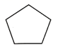 C．

**二、填空题**

6．左图中有( )条线段。

7．下面的图形是线段吗？是的画“√”，不是的画“×”。

( ) 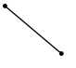( ) ( )( )

8．下图一共有( )条线段。



9．左边的图形是由( )条线段组成的。

10．拉紧的一段线，可以看作一条( )。

11．数一数下图中分别有多少条线段。

（1）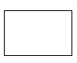   （2）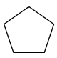

( )条         ( )条

**【能力提升】**

**三、解答题**

12．下面有四个点，每两点之间画一条线段，你能画（    ）条。先画一画，再填一填。（用尺子连线）



13．连接下面4点，并说说可以画几条线段。



可以画（    ）条

14．数一数，下图中有多少条线段？

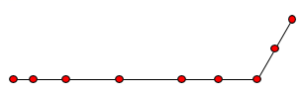

**参考答案**

1．A

【分析】根据对线段的认识进行解答即可。

【详解】A．该图形的两端都有端点，不可延伸，故该选项正确。

B．该图形是弯曲的，两边也没有端点，故该选项错误；

C．该图形是由具有公共端点的射线组成，是角，故该选项错误。

故答案为：A

【点睛】此题的关键是要掌握线段的定义与特征。

2．A

3．A

4．C

5．A

【分析】可逐项分析，确定每个图形是由几条线段或曲线围成的，再做选择。

【详解】A．这是一个平行四边形，由4条线段围成；

B．这是一个五边形，由5条线段围成；

C．这是一个不规则图形，由2条线段、2条曲线围城。

故答案为：A

6．5

7．√     √     ×     ×

8．6

【分析】图中单独的线段有3条，由两条单独的线段组成的线段有2条，由三条单独的线段组成的线段有1条，则一共有（3＋2＋1）条线段。

【详解】3＋2＋1＝6（条）

则图中一共有6条线段。

【点睛】线段有两个端点，有限长。数线段个数时，按照顺序数，才能做到不重不漏。

9．8

10．线段

11．4     5

12．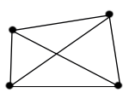 6

13． 6

14．24条

【分析】如图，把这个图形分成两条线段来看，分别数出AB段和BC段的线段条数，相加得到总数。

【详解】如图所示：

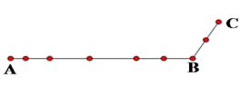

AB线段上有7个点，那么其上一共有线段（条）；

BC上一共有线段（条）；

（条）

答：图中有24条线段。

【点睛】本题考查的是图形计数的问题，一条线段被分成n段，可以数出条线段。